Федеральное государственное автономное

образовательное учреждение

высшего образования

«СИБИРСКИЙ ФЕДЕРАЛЬНЫЙ УНИВЕРСИТЕТ»

Военно-инженерный институт

Кафедра «Специальные радиотехнические системы»

**Отчёт по лабораторной работе**

Обработка массивов

Вариант 16

Руководитель ________ Зуев Д.В.

подпись, дата фамилия, инициалы

Студент ВЦ19-03-РТВ ________ Сидоренко А.П.

номер группы, зачетной книжки подпись, дата фамилия, инициалы

Красноярск 2019

**Цель работы**:

Ознакомиться с обработкой одномерных и двумерных массивов с использованием операторов цикла.

**Порядок выполнения работы:**

В соответствии с поставленной задачей разработать графическую схем алгоритма, составить программу и отладить ее в среде С++, подготовить отчет, ответить на контрольные вопросы и защитить лабораторную работу перед преподавателем.

**Исходные данные:**

$A= \left(\begin{matrix}4.4 & 0.6 & 5.3 \\ 1.7 & 5.5 & 0 \\ 3.4 & 1.8 & 6.6\end{matrix}\right)$

**Блок-схема алгоритма программы**

*AT*

*A*

**Код программы**

|  |
| --- |
| //var16 |
|  | #include "stdafx.h" |
|  | #include <iomanip> |
|  | #include <math.h> |
|  | #include <iostream> |
|  | #include "conio.h" |
|  |  |
|  | using namespace std; |
|  |  |
|  | int main(){ |
|  | double matrix[3][3] = { {4.4, 0.6, 5.3}, |
|  | {1.7, 5.5, 0}, |
|  | {3.4, 1.8, 6.6}}; |
|  | //вывод начальной матрицы |
|  | cout << "First matrix A: " << endl; |
|  | for(int i = 0; i <= 2; i++){ |
|  | for(int j = 0; j <= 2; j++){ |
|  | cout << matrix[i][j] << " "; |
|  | if(j == 2){ |
|  | cout << endl; |
|  | }else{}; |
|  | }; |
|  | }; |
|  | cout << endl << "Transposed matrix: " << endl; |
|  | //вывод транспонированной матрицы |
|  | for(int i = 0; i <= 2; i++){ |
|  | for(int j = 0; j <= 2; j++){ |
|  | cout << matrix[j][i] << " "; |
|  | if(j == 2){ |
|  | cout << endl; |
|  | }; |
|  | }; |
|  | }; |
|  |  |
|  | getch(); |
|  | return 0; |
|  | } |

**Результаты выполнения программы**

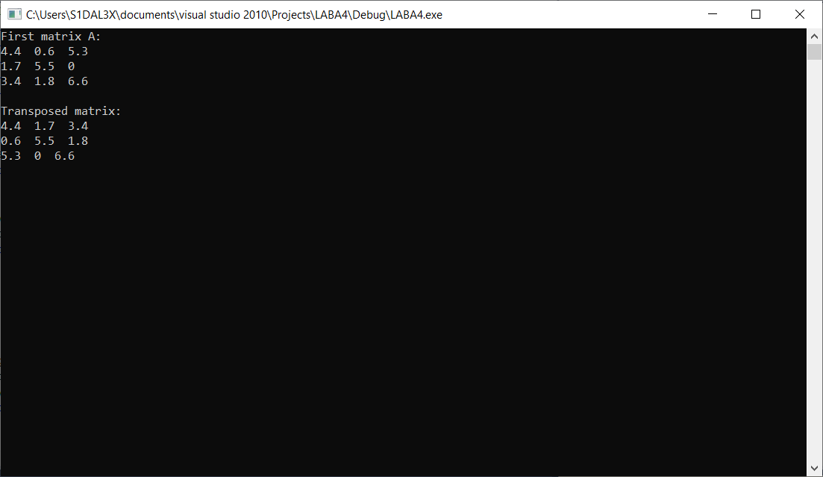

**Вывод**:в соответствии с поставленной задачейразработал графическую схему алгоритма, составил программу и отладил её в среде C++, ознакомился с обработкой одномерных и двумерных массивов с использованием операторов цикла (использовал цикл **for**).